吉林省2026年初中学业水平考试
生物学试题
生物学试卷共6页，包括两道大题，共25道小题．全卷满分50分，考试时间为50分钟。考试结束后，请将本试卷和答题卡一并交回。
注意事项：
1．答题前，考生务必将姓名、准考证号填写在答题卡上，并将条形码准确粘贴在条形码区域内。
2．答题时，考生务必按照考试要求在答题卡上的指定区域内作答，在草稿纸、试卷上答题无效。
一、选择题（下列各题的四个选项中，只有一项符合题意。每小题1分，共20分）
1. 下列动物中能为植物传播花粉的是（ ）
A. 水螅 B. 涡虫 C. 蚯蚓 D. 蜜蜂
2. “几处早莺争暖树，谁家新燕啄春泥。”诗句中“树”和“燕”的结构和功能的基本单位都是（ ）
A. 细胞 B. 组织 C. 器官 D. 系统
3. 草履虫是单细胞生物，能独立完成生命活动。下列相关叙述正确的是（ ）
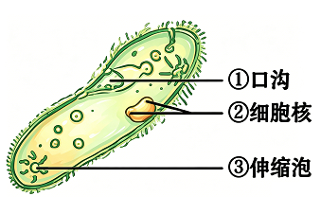
A. 通过①获取食物 B. 通过②摄入氧
C. 通过③排出食物残渣 D. 受到刺激不能作出反应
4. 下列细胞结构中都属于能量转换器的是（ ）
A. 液泡和线粒体 B. 液泡和细胞壁
C. 叶绿体和细胞壁 D. 叶绿体和线粒体
5. 果农常把李子枝条接到樱桃植株上，方法如图所示。下列相关叙述正确的是（ ）
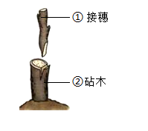
A. 该方法为嫁接 B. 李子枝条作为砧木
C. ①将来结的果实是樱桃 D. 成活关键是①和②必须粗细相同
6. 关于细菌和真菌的叙述正确的是（ ）
A. 蘑菇属于细菌 B. 真菌都是原核生物
C. 乳酸菌可以使牛奶变为酸奶 D. 所有细菌和真菌都会使人患病
7. 下列措施中有利于促进植物根部呼吸作用的是（ ）
A. 给农田松土 B. 移栽时去掉部分枝叶
C. 给植物施肥 D. 提高蔬菜大棚内二氧化碳浓度
8. 天寒地冻不适于播种。据此可以推测出：种子的萌发需要适宜的（ ）
A. 肥料 B. 温度 C. 光照 D. 空气
9. 如图是桃花基本结构示意图，能发育成果实的是（ ）
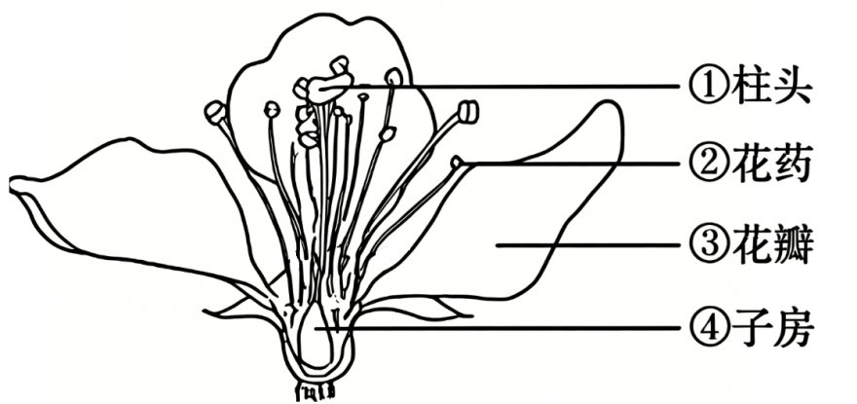
A. ① B. ② C. ③ D. ④
10. 男性产生精子和女性产生卵细胞的器官分别是（ ）
A. 睾丸 子宫 B. 附睾 子宫 C. 附睾 卵巢 D. 睾丸 卵巢
11. 关于生物进化总体趋势的叙述合理的是（ ）
A. 由陆生到水生 B. 由体型小到体型大
C. 由结构简单到结构复杂 D. 由多细胞生物到单细胞生物
12. 如图是人体泌尿系统组成示意图，其中形成尿液的器官是（ ）
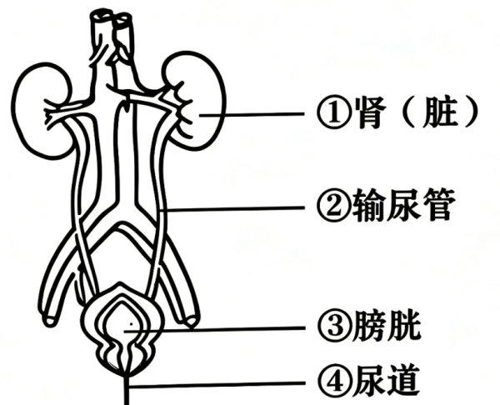
A. ① B. ② C. ③ D. ④
13. 一对夫妇已生育两个男孩。在正常情况下，如果再生一个孩子是女孩的概率是（ ）
A. 25% B. 50% C. 75% D. 100%
14. 主要由骨、关节和肌肉组成的系统是（ ）
A. 生殖系统 B. 消化系统 C. 运动系统 D. 呼吸系统
15. 东北虎豹国家公园横跨吉林、黑龙江两省，拥有丰富的动植物资源。下列相关叙述正确的是（ ）
A. “阳光→草→东北虎→鹿”可以表示一条食物链
B. 东北虎和东北豹属于生态系统中的消费者
C. 该国家公园的所有植物构成一个完整的生态系统
D. 该国家公园是地球上最大的生态系统
16. 为了探究绿叶在光下制造有机物，兴趣小组同学将天竺葵放置在黑暗处一昼夜，用黑纸片把叶片的一部分从上下两面遮盖，然后移到光下照射。几小时后摘下的叶片，如图甲。经酒精脱色、滴加碘液等步骤处理后，结果如图乙。下列叙述正确的是（ ）
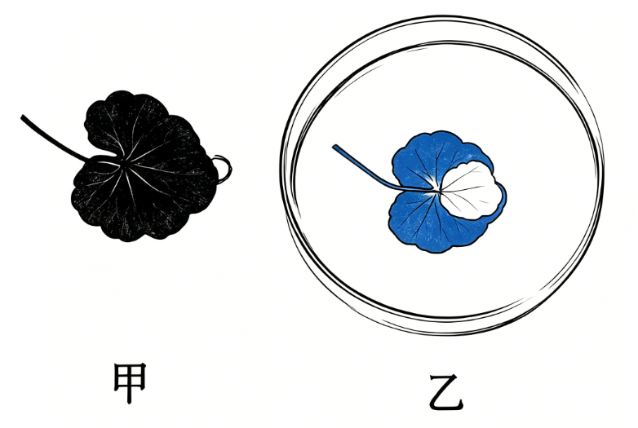
A. 该实验探究的变量是氧气 B. 将天竺葵放置在黑暗处一昼夜的步骤可以省略
C. 滴加碘液后，见光部分变蓝 D. 该实验证明光合作用制造的有机物是蛋白质
17. 眼球中形成物像的部位是（ ）
A. 角膜 B. 巩膜 C. 视网膜 D. 视神经
18. 如图是染色体和DNA的关系示意图，其中DNA是长长的链状结构。下列相关叙述正确的是（ ）
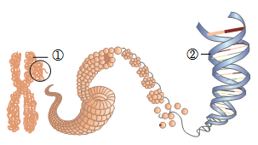
A. ①表示蛋白质 B. ②表示DNA
C. 染色体仅由DNA组成 D. 一条染色体上只有一个蛋白质
19. 大拇指能向背侧弯曲（假设基因组成为AA）和不能向背侧弯曲（假设基因组成为aa）的父母，生出的后代表现为大拇指能向背侧弯曲，其基因组成是（ ）
A. aa B. Aa C. A D. a
20. 关于健康生活的叙述正确的是（ ）
A. 油炸食品好吃，可以多吃 B. 经常熬夜学习不会影响健康
C. 动脉出血可以用创可贴止血 D. 用药前要认真阅读药品说明书
二、非选择题（每空1分，其中25题（4）第二个空2分，共30分）
21. 显微镜的发明与使用带我们走进了微观世界。以下是与显微镜相关的实验，①～⑤表示结构。结合实验和图示回答问题。
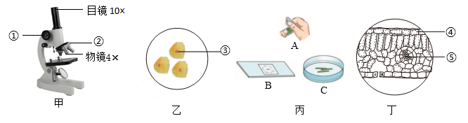
（1）使用显微镜对光时，需转动图甲中序号________，使低倍物镜对准通光孔。此时图中显微镜的放大倍数为________倍。
（2）图乙是显微镜下人的口腔上皮细胞临时装片视野图，③是________，它是细胞的控制中心。为维持细胞正常形态，制作该装片时应在载玻片中央滴一滴________。
（3）图丙中A～C表示制作叶片横切面临时切片的部分操作步骤，正确顺序是________。图丁是显微镜下叶片横切面临时切片视野图，序号________为上表皮，具有保护作用。
22. 食物中的淀粉可以为人体生命活动提供能量，这个过程由多个系统共同参与完成。图中①～⑦代表相关结构，结合图示回答问题。
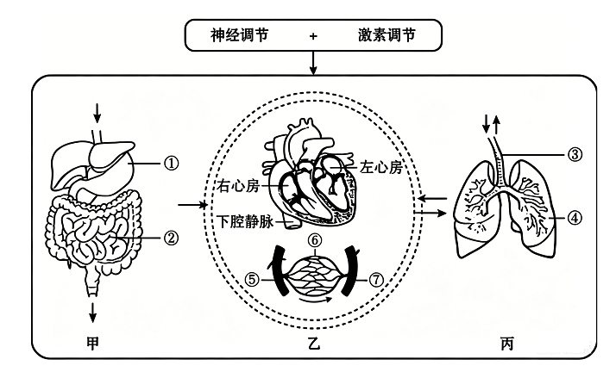
（1）进餐时分泌唾液的反射，是通过反射弧完成的。反射弧由感受器、传入神经、神经中枢、________和效应器组成。
（2）淀粉经消化后最终被分解为葡萄糖，主要在图甲中序号________处被吸收，部分葡萄糖随着血液循环经下腔静脉首先到达图乙心脏四腔中的________，最终被输送到全身各处。
（3）外界空气经过呼吸道的处理进入图丙中序号________，在该处与血液进行气体交换，进入血液中的氧最终被运往组织细胞。
（4）血液与组织细胞进行物质交换的血管是⑤～⑦中的序号________。组织细胞利用氧，分解葡萄糖等有机物，将能量释放出来，供生命活动利用。
（5）人体内的激素含量少，作用大。________是由胰岛分泌的一种激素，它能促进组织细胞对葡萄糖的吸收、利用和转化等。
（6）人体是一个统一的整体，各项生命活动既受________系统的调节，也受激素调节的影响。
23. 朱鹮、大熊猫、长江江豚、珙桐和银杉是我国的珍稀动植物，也是我们在这个星球上的伙伴。图中①～③代表上述动物，④代表植物器官。据图回答问题。
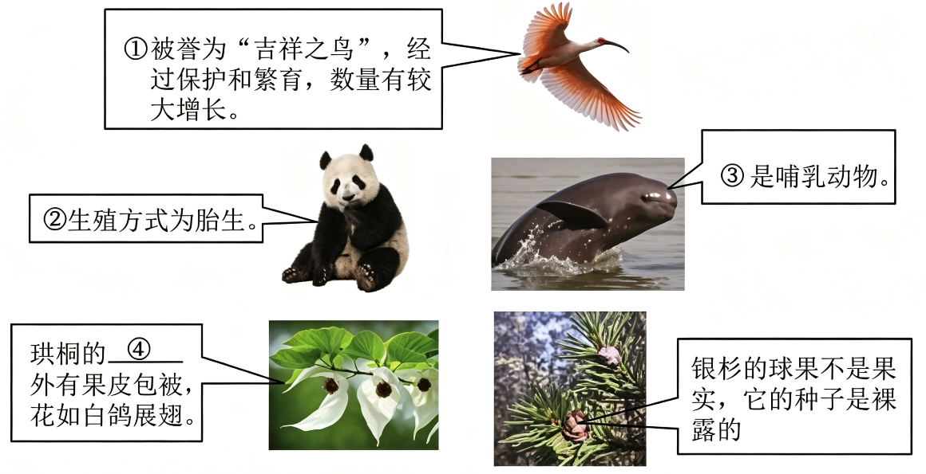
（1）图中序号________有气囊辅助肺呼吸，利于飞行。
（2）图中与②亲缘关系最近的动物是序号________。
（3）依据体内是否有由脊椎骨组成的脊柱，判断①、②和③均属于________动物。
（4）珙桐和银杉都可以依靠④________繁殖后代，这种生殖方式属于有性生殖。两者中属于裸子植物的是________。
（5）保护动植物就是保护人类自己。写出一条保护动植物的做法：_______________。
24. 阅读资料，回答问题。
2026年5月，世界卫生组织发布，一艘极地探险邮轮上，暴发了汉坦病毒感染疫情。在我国，由汉坦病毒引起的疾病主要是肾综合征出血热（简称HFRS），临床表现多为发热、出血和肾脏损害，主要通过接触被感染的老鼠等啮齿动物的尿液、粪便和唾液传播，预防的关键措施有防鼠灭鼠、加强个人防护和接种疫苗等。
在HFRS的疫苗研发方面，我国处于全球领先水平。我国研制的双价灭活疫苗，人体接种后，会产生相应抗体，可有效预防HFRS。世界卫生组织专家表示，汉坦病毒传播率很低，且感染并不常见，人传人也极为罕见，公众无需过度恐慌。
（1）资料中引起肾综合征出血热的病原体是_______，它不能独立生活，必须______在活细胞内。
（2）划线部分中的“尿液、粪便和唾液”属于传染病流行基本环节中的_______。
（3）由资料可知，人体接种疫苗后，会产生相应的_______，从而提高对相应传染病的抵抗力，这种免疫类型属于_______免疫。
25. 结合实验，回答问题。
桔梗是药、食、观赏兼用的植物。为合理利用土地资源，探究桔梗是否适合生活在林下环境，科研人员进行了光照条件对桔梗幼苗生长影响的实验，步骤如下：
步骤一：选取长势良好、生长一致的桔梗幼苗40株，均分为两组，每组20株；
步骤二：一组未遮光处理，另一组遮光处理，其他条件相同且适宜；
步骤三：培养一段时间后测量株高和叶面积，计算平均值，数据如下表：
光照条件  桔梗幼苗的生长状况 | 未遮光  （透光率100%） | 遮光  （透光率50%）
株高（cm） | 4.32 | 6.56
叶面积（cm²） | 0.70 | 3.83
注：用一层黑色遮阳网进行遮光处理，模拟林下环境。
（1）光是影响桔梗幼苗生活的_______因素，该因素与生物因素共同组成生态因素。
（2）为保证实验结果只是由光照条件这一个变量引起的，需保证其他条件_______且适宜。
（3）实验中每组幼苗用20株而不用1株的目的是______________________。
（4）结合实验数据分析，桔梗幼苗更适于生长在_______处理的光照条件下，从两方面写出判断的依据：______________________。因此桔梗适于生活在林下环境。

